Chcę napisać program działający off-line w przeglądarce, z interfejsem gui osadzony w oknie przeglądarki, który będzie wyświetlał charakterystyki częstotliwościowe: amplitudową, amplitudową w skali logarytmicznej
oraz fazową w stopniach dla podanej transmitancji:
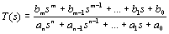
Okno programu powinno wyglądać podobnie do tego:
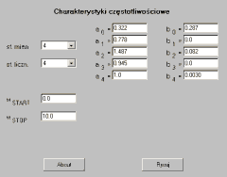
Stopień licznika i mianownika transmitancji wybierana powinna być z listy rozwijanej, pola na współczynniki a i b mają stawać się aktywne w zależności od wybranych stopni licznika i mianownika.
Pola edycyjne służą do wpisania częstotliwości początkowej (domyślnie 0) i końcowej (domyślnie 10kHz).
Domyślne ustawienia powinny wyświetlać taką charakterystykę:
